实验三 地址解析协议（ARP）
实验目的
1. 掌握ARP协议的报文格式
2. 掌握ARP协议的工作原理
3. 理解ARP高速缓存的作用
4. 掌握ARP请求和应答的实现方法
5. 掌握ARP缓存表的维护过程
实验步骤
练习1：领略真实的ARP（同一子网）
各主机打开协议分析器，进入相应的网络结构并验证网络拓扑的正确性，如果通过拓扑验证，关闭协议分析器继续进行实验，如果没有通过拓扑验证，请检查网络连接。本练习将主机A、B、C、D、E、F作为一组进行实验。
1. 主机A、B、C、D、E、F启动协议分析器，打开捕获窗口进行数据捕获并设置过滤条件（提取ARP、ICMP）。
2. 主机A、B、C、D、E、F在命令行下运行“arp -d”命令，清空ARP高速缓存。
3. 主机A ping 主机D（172.16.1.4）。
4. 主机E ping 主机F（172.16.0.3）。
5. 主机A、B、C、D、E、F停止捕获数据，并立即在命令行下运行“arp -a”命令查看ARP高速缓存。
● ARP高速缓存表由哪几项组成？
状态：表示项目的状态。其值为FREE（已超时）、PENDING（已发送请求但未应答）或RESOLVED（已经应答）
硬件类型、协议类型、硬件地址长度、协议地址长度：与ARP分组中的相应字段相同
接口号：对应路由器的不同接口
队列号：ARP使用不同的队列将等待地址解析的分组进行排队。发往同一个目的地的分组通常放在同一个队列中
尝试：表示这个项目发送出了多少次的ARP请求
超时：表示一个项目以秒为单位的寿命
硬件地址：目的硬件地址，应答返回前保持为空
协议地址：目的高层协议地址如IP地址
● 结合协议分析器上采集到的ARP报文和ARP高速缓存表中新增加的条目，简述ARP协议的报文交互过程以及ARP高速缓存表的更新过程。
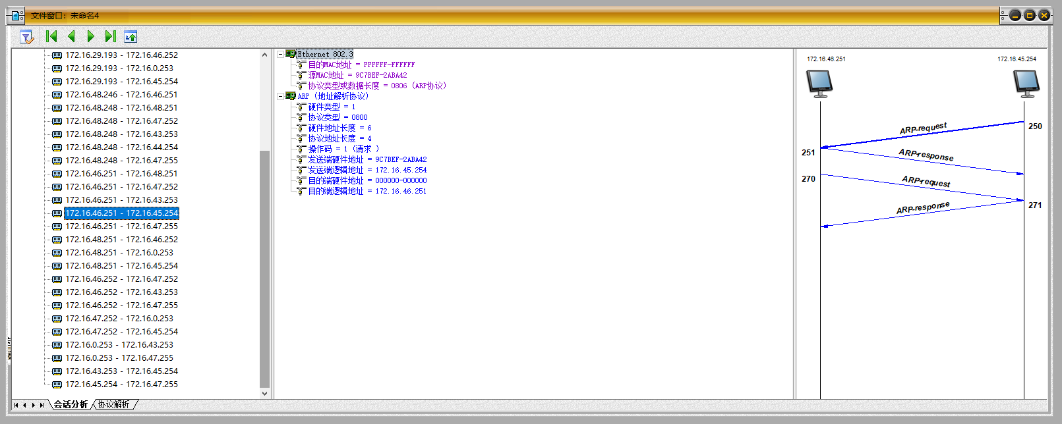
图中172.16.46.251为本机IP（F），172.16.45.254为E机IP
在图中所示的过程中，主机E向主机F（本机）发送请求，发现路由表中没有F的MAC地址，因此向E发送ARP请求建立映射，大致过程如下：
- ARP模块接收IP数据报（ICMP报文）提取目的IP地址
- 主机E检查ARP表，发现ARP表中不存在F的IP地址与MAC地址映射关系（若发现存在则完成解析）
- 主机E广播含有自身IP地址与MAC地址映射关系的请求信息包，请求解析主机F的IP的地址与MAC地址映射关系
- 主机E等待接收ARP应答
- 主机E收到ARP应答（若未收到，则停止）
- 主机E收到主机F的响应信息，使用应答中的MAC地址作为数据报的MAC地址，并将主机F的IP地址与MAC地址的映射关系存入自己的ARP表中，从而完成主机F的ARP地址解析
练习2：编辑并发送ARP报文（同一子网）
本练习将主机A、B、C、D、E、F作为一组进行实验。
1. 在主机E上启动协议编辑器，并编辑一个ARP请求报文。其中：
MAC层：
目的MAC地址：设置为FFFFFF-FFFFFF
源MAC地址：设置为主机E的MAC地址
协议类型或数据长度：0806
ARP层：
发送端硬件地址：设置为主机E的MAC地址
发送端逻辑地址：设置为主机E的IP地址（172.16.0.2）
目的端硬件地址：设置为000000-000000
目的端逻辑地址：设置为主机F的IP地址（172.16.0.3）
2. 主机B、F启动协议分析器，打开捕获窗口进行数据捕获并设置过滤条件（提取ARP协议）。
3. 主机B、E、F在命令行下运行“arp -d”命令，清空ARP高速缓存。主机E发送已编辑好的ARP报文。
4. 主机B、F停止捕获数据，分析捕获到的数据，记录ARP报文交互过程。
● 记录实验结果
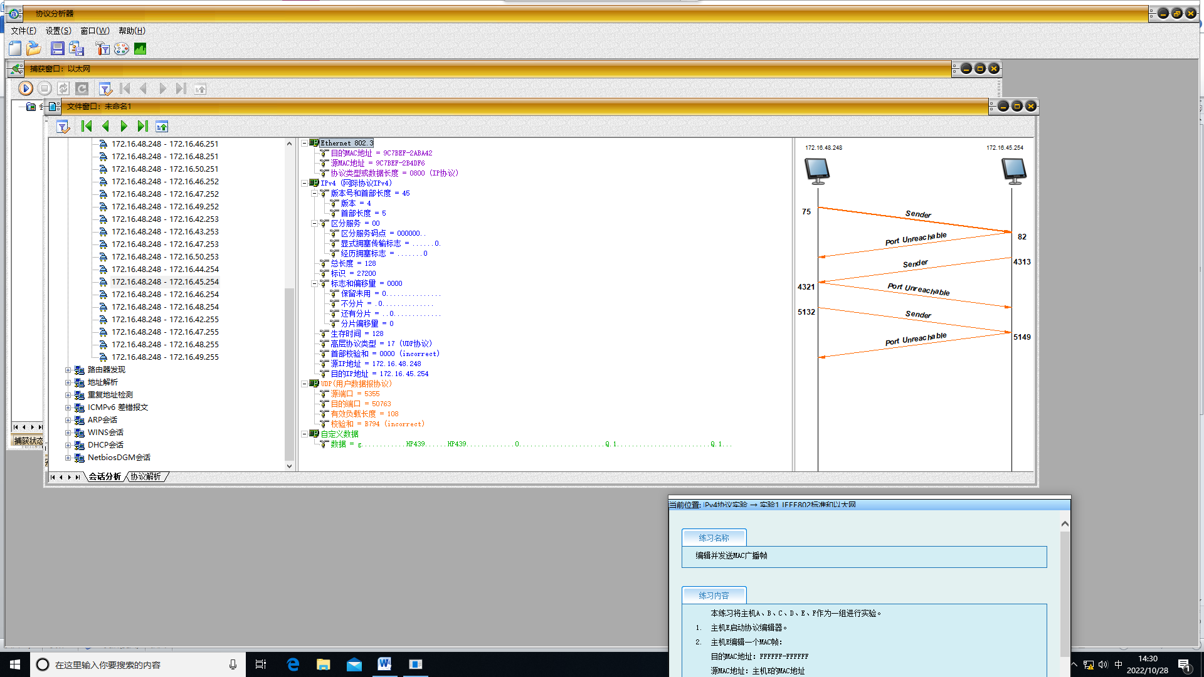
主机B捕获到的数据（172.16.48.248为B，172.16.48.254为E）
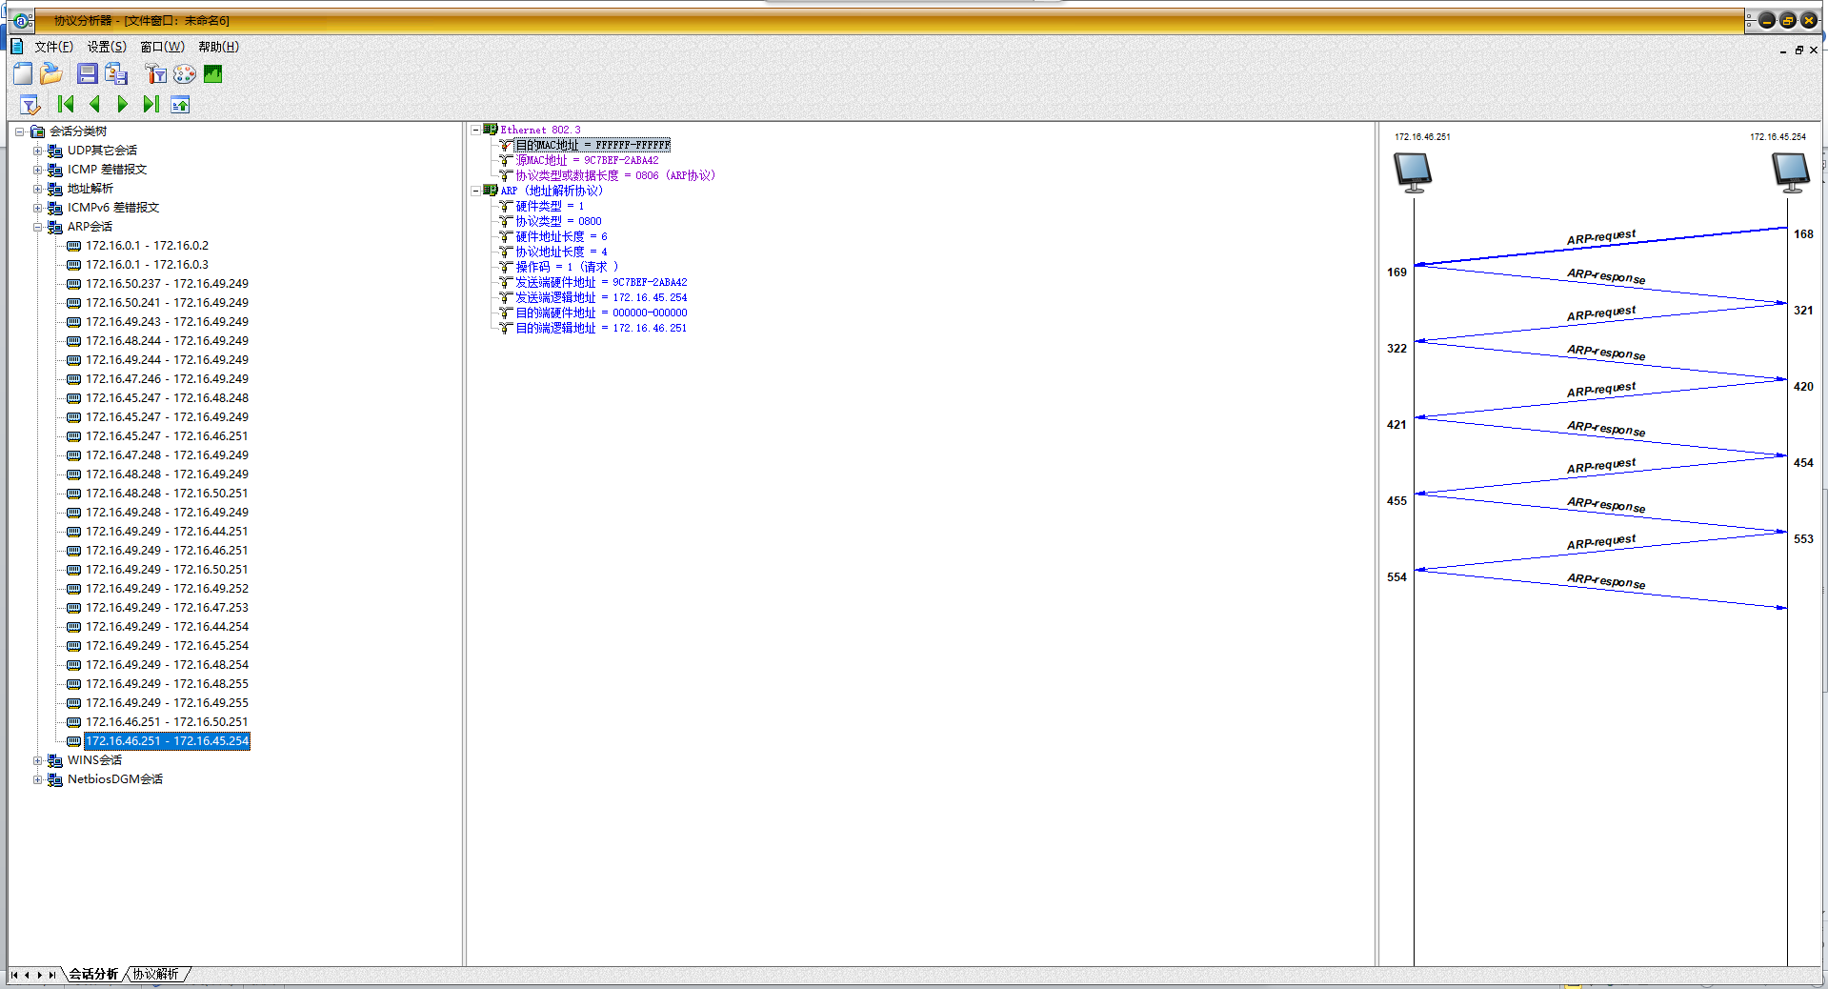
主机F捕获到的数据（172.16.48.251为F，172.16.48.254为E）
根据上述实验结果，看到主机B、F均收到ARP请求包，可推断出处于同一子网的主机均可收到ARP请求包（广播）。而只有主机F，即目标主机给出了响应包。
练习3：跨路由地址解析（不同子网）
本练习将主机A、B、C、D、E、F作为一组进行实验。
1. 主机B在命令行方式下输入staticroute_config命令，开启静态路由服务。
2. 主机A、B、C、D、E、F在命令行下运行“arp -d”命令，清空ARP高速缓存。
3. 主机A、B、C、D、E、F重新启动协议分析器，打开捕获窗口进行数据捕获并设置过滤条件（提取ARP、ICMP）。
4. 主机A ping 主机E（172.16.0.2）。
5. 主机A、B、C、D、E、F停止数据捕获，查看协议分析器中采集到的ARP报文，并回答以下问题：
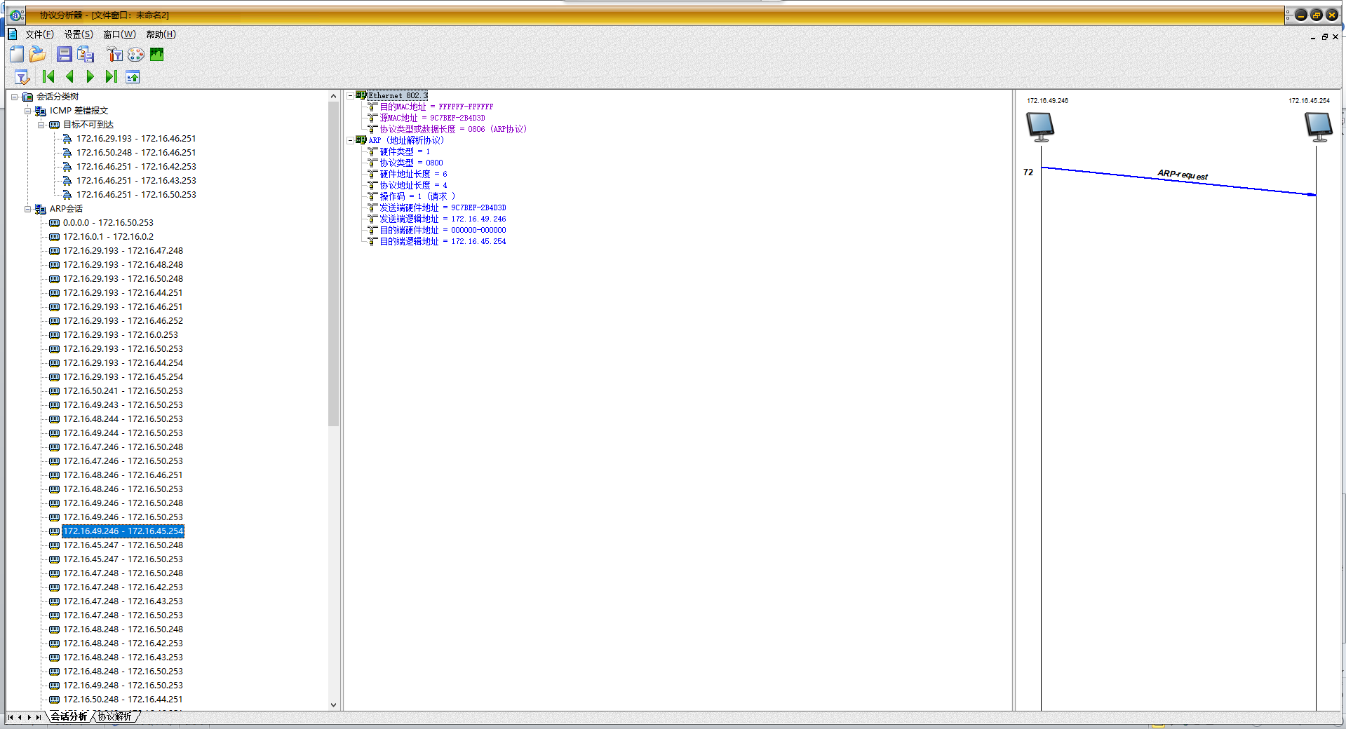
本机（主机F）收到的报文
● 单一ARP请求报文是否能够跨越子网进行地址解析？为什么？
不能，因为ARP请求是广播请求，广播报文无法跨越子网。
● ARP地址解析在跨越子网的通信中所起到的作用？
ARP在跨子网通信中的作用是解析连接到其他子网的网关的MAC地址，但ARP报文本身无法跨越不同的子网。
6. 主机B在命令行方式下输入recover_config命令，停止静态路由服务。

